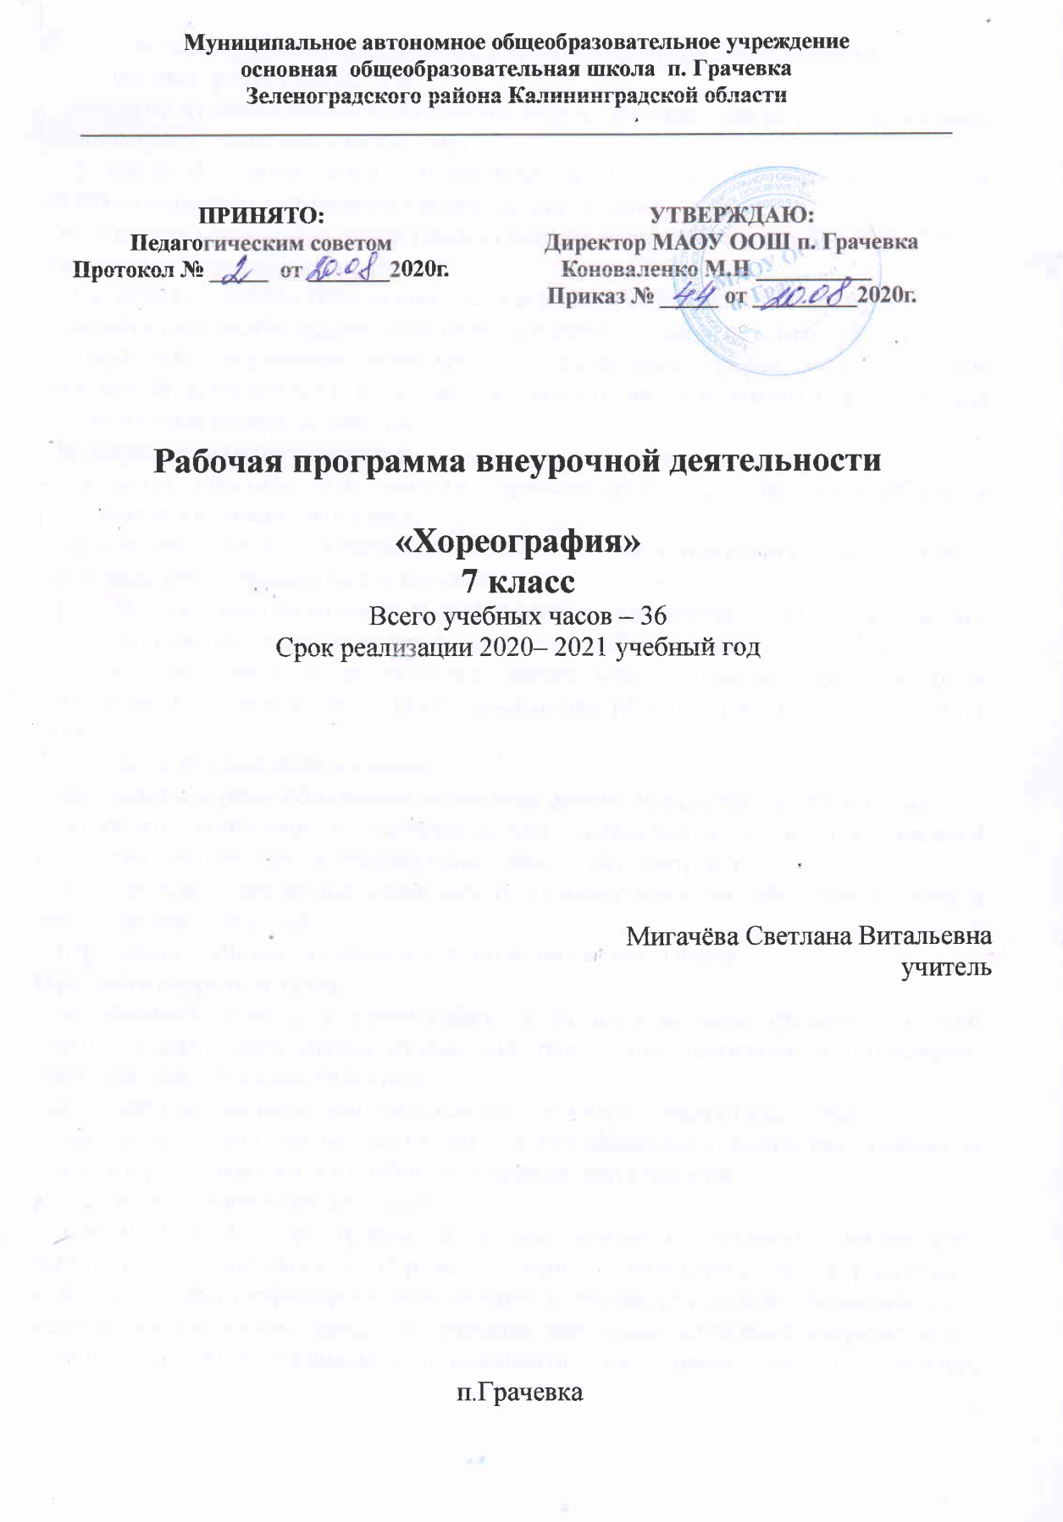
Планируемые результаты освоения курса внеурочной деятельности.
Личностные результаты:
- развитие художественно-эстетическое вкуса, проявляющееся в эмоционально-ценностном отношении к искусству;
- реализация творческого потенциала в процессе коллективного (или индивидуального) исполнения танцевальных образов;
- позитивная самооценка своих танцевальных и творческих способностей.
У учащихся формируются умения:
- высказывать личностно-оценочные суждения о роли хореографии в жизни;
- решать творческие задачи, участвовать в художественных событиях школы;
- проявлять творческую инициативу в различных сферах художественно-творческой деятельности, в художественно-эстетической жизни класса, школы (музыкальные вечера, концерты).
Метапредметные результаты:
- являются способы деятельности, применяемые при решении проблем в реальных жизненных ситуациях;
- сравнение, анализ, обобщение, нахождение ассоциативных связей между произведениями разных видов искусства;
- работа с разными источниками информации, стремление к самостоятельному общению с искусством и художественному самообразованию;
-умение участвовать в танцевальной жизни класса, школы, города и др. и продуктивно сотрудничать со сверстниками при решении различных творческих задач.
У учащихся формируются умения:
- наблюдать за разнообразными явлениями жизни, искусства и оценивать их;
- выявлять особенности взаимодействия хореографии с другими видами искусства (литература, изобразительное искусство, театр и др.);
- находить ассоциативные связи между художественными образами в танце и других видов искусства;
- передавать свои впечатления в устной и письменной форме.
Предметные результаты:
- устойчивый интерес к хореографии, к художественным традициям своего народа, к различным видам музыкально-творческой деятельности, понимание значения танца в жизни человека;
- освоение танцевальных направлений как духовного опыта поколений;
- знание основных закономерностей хореографического искусства, умения и навыки в различных видах учебно-творческой деятельности.
У учащихся формируются умения:
- понимать роль хореографии в жизни человека; различать лирические, эпические, драматические образы в танце; определять по характерным признакам хореографических композиций к соответствующему танцевальному направлению и стилю- танец классический, народный, эстрадный, современный;
- эмоционально воспринимать и оценивать танец; размышлять о знакомых танцевальных поставочных работах; высказывать суждение об основной идее, о средствах и формах ее воплощения;
- понимать специфику хореографического языка, получать представление о средствах танцевальной выразительности;
- исполнять изученные танцевальные комбинации, участвовать в публичных выступлениях класса, школы.

Содержание курса внеурочной деятельности с указанием форм организации и видов деятельности
№ п/п | Содержание | Формы организации | Виды деятельности
1 | Исторический бальный танец XVIII-XIX веков.  Краткая характеристика эпохи. Рассвет придворного бального танца. Связь бытовой хореографии и сценической. Их схожесть в данный период. Изменение в костюме. Появление сложных прыжковых элементов, быстрый темп, впервые поднятые наверх руки и их разнообразные положения. Реверансы и поклоны. Полонез. Бальная мазурка. Вальс. | беседа, просмотр и обсуждение видеороликов, презентация | игровая, групповое творчество, межгрупповой обмен впечатлениями, мозговой штурм.
2 | Массовый танец. Изучение элементов и комбинаций массового танца. Изучение и закрепление танцевальной композиции. Работа над качеством исполнения изученного материала. | танцевальные репетиции | демонстрационный (метод показа), творческое взаимодействие, наблюдение и подражание, танцевальные упражнения
3 | Проверка знаний и умений в конце каждой четверти. | праздники, школьные мероприятия, КТД | выступление

№ |  | Наименование раздела/ темы | Количество часов
 |  |  | теория | практика | Всего
1 |  | Исторический бальный танец XVIII– XIX веков. | 2 | 12 | 14
2 |  | Массовый танец. | 2 | 16 | 18
3 |  | Контрольный урок, выступление |  | 4 | 4
 | Итого: |  | 4 | 32 | 36

Тематическое планирование с указанием количества часов, отводимых на освоение каждой темы

№ занятия | Тема урока | Часы
1 | Беседа по технике безопасности в танцевальном зале и при разучивании движений. Продолжение знакомства с учебным предметом «Хореография». | 1
2 | Краткая характеристика эпохи. Рассвет придворного бального танца. Связь бытовой хореографии и сценической. Их схожесть в данный период. Изменение в костюме. | 1
3 | Появление сложных прыжковых элементов, быстрый темп, впервые поднятые наверх руки и их разнообразные положения. Реверансы и поклоны. | 1
4,5 | Полонез | 2
6 | Бальная мазурка | 1
7,8 | Вальс | 2
9 | Контрольный урок . | 1
10,11,12,13,14,15,16,17 | Массовый танец. Изучение элементов и комбинаций массового танца. | 8
18 | Контрольный урок . | 1
19 | Танцевальная азбука. Повторение и закрепление изученного. | 1
20 | Композиция вальса в ансамбле. Изучение. | 1
21 | Закрепление композиции вальса. | 1
22,23,24,25,26,27 | Массовый танец «Венский вальс» в ансамбле. | 6
28,29,30,31,32 | Изучение движений .Сборка. | 5
33,34,35 | Повторение и закрепление изученного. | 3
36 | Контрольный урок. | 2
ИТОГО |  | 36

